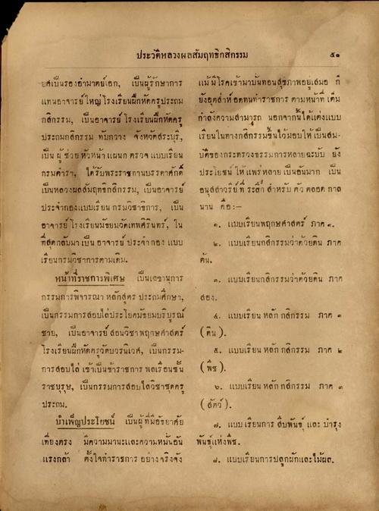
ประวัติหลวงผลสัมฤทธิกสิกรรม
“บศเป็นรองอํามาตย์เอก, เป็นผู้รักษาการ แม้มีโรคเข้ามาบันทอนสุขภาพอยู่เสมอ ก แทนอาจารย์ใหญ่โรงเรียนฝึกหัดครูประถม ยังอุตส่าห์ อดทนทําราชการ ตามหน้าที่ เต็ม กสิกรรม, เป็นอาจารย์ โรงเรียนฝึกหัดครู กําลังความสามารถ นอกจากนี้ได้แต่งแบบ ประถมกสิกรรม ทับกวาง จังหวัดสระบุรี, เรียนในทางกสิกรรมขึ้นไว้มอบให้เป็นสมา เป็นผู้ช่วย หัวหน้าแผนก ตรวจ แบบเรียน บัติของกระทรวงธรรมการหลายฉะบับ ยัง กรมดารา, ได้รับพระราชทานบรรดาศักดิ์ ประโยชน์ ให้แพร่หลาย เป็นอันมาก เป็น เป็นหลวงผลสัมฤทธิกสิกรรม, เป็นอาจารย์ อนุสาวรีย์ที่ระลึก สําหรับตัว ตลอด กาล ประจกองแบบเรียน กรมวิชาชการ, เป็น นาน คือ: - อาจารย์ โรงเรียนมัธยมวัดเทพศิรินทร์ , ใน ๓. แบบเรียนพฤกษศาสตร์ ภาค ค. ที่สุดกลับมาเป็น อาจารย์ ประจากอง แบบ ๒. แบบเรียนกสิกรรมว่าด้วยดิน ภาค เรียนกรมวิชาการดามเดิม
หน้าที่ราชการพิเศษ เป็นเลขานุการ ต. แบบเรียนกสิกรรมว่าด้วยดิน ภาค กรรมการพิจารณา หลักสูตร ประถมศึกษา, สอง, เป็นกรรมการสอบได้ประโยคมัธยมบริบูรณ์ 4. แบบเรียน หลัก กสิกรรม ภาค 2 ชาย, เป็นอาจารย์ สอนวิชาพฤกษศาสตร์ (ดิน). โรงเรียนฝึกหัดครวัดบวรนิเวศ, เป็นกรรม- ๕. แบบเรียน หลัก กสิกรรม ภาค ๒ การสอบไล่ เข้าเป็นข้าราชการ พลเรือนชน (พืช), ราชบุรุษ, เป็นกรรมการสอบไลวิชาชุดครุ ๒. แบบเรียน หลัก กสิกรรม ภาค ๓ ประถม
(สัตว์). บําเพ็ญประโยชน์ เป็นผู้ที่มีอัธยาศัย ๗. แบบเรียนการสืบพันธุ์ และ บารุง เที่ยงตรง มีความมานะและความหมั่นอัน พันธุ์แห่งพืช. แรงกล้า ตั้งใจท่าราชการ อย่างจริงจัง . แบบเรียนการปลูกผักและไม้ผล.

